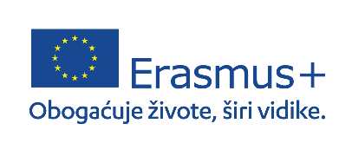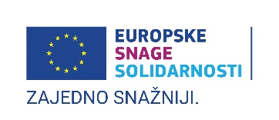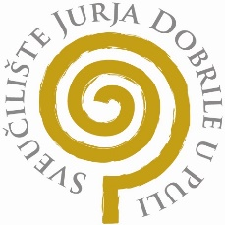

Sveučilište Jurja Dobrile u Puli
ERASMUS+ PROGRAM - KA1
Individualna mobilnost studenata u akademskoj godini 2022./2023.
Broj projekta: 2022-1-HR01-KA131-HED-000057180
PRIJAVNI OBRAZAC
ZA ODOBRENJE DODATNOG FINANCIRANJA
ZA STUDENTE S INVALIDITETOM ili POSEBNIM POTREBAMA

Ime i prezime studenta

Matična sastavnica

Studijski program

Naziv sveučilišta ili organizacije u inozemstvu za realizaciju Erasmus mobilnosti
Trajanje mobilnosti

Vrsta invaliditeta ili posebne potrebe

Stupanj invaliditeta (u %) ili opis posebne potrebe
* u privitku ovog obrasca priložite dokumente kako je opisano u Natječaju
Obrazloženje Vaših posebnih potreba

Mjesto i datum Potpis studenta

